屏東地檢署「公務員廉政倫理規範」演講
本署為增進同仁廉潔之修為，以提昇司法機關清廉形象，特於本日(97年8月20日)下午假本署四樓大禮堂，由本署邢檢察長親自擔任講座，以「公務員廉政倫理規範」為題進行專題演講，也為本署即將舉辦的一系列教育及行政機關法律宣導及研習活動揭開序幕；本次演講吸引了署內員工及鄰近的屏東監獄、屏東看守所及法務部行政執行署屏東行政執行處等各行政機關員工及政風單位同仁共計141人到場聆聽。
邢檢察長以「貪污治罪條例圖利罪構成要件解析」一書為輔，配合生動的實例，就公務員於「受贈財物事件處理程序」、「飲宴應酬事件處理程序」及「請託關說事件處理程序」等數個面向，對於公務員廉政規範作深入淺出的介紹。
邢檢察長講課內容極為生動活潑，結合公務員廉政倫理規範之理論與實務經驗，使在座同仁對於將來執行職務時，應如何依法行政、廉潔自持，始不致於違反公務員廉政倫理規範，有了更深切的認識。最後在滿場聽眾熱烈的掌聲中，結束此次精采之知識饗宴。
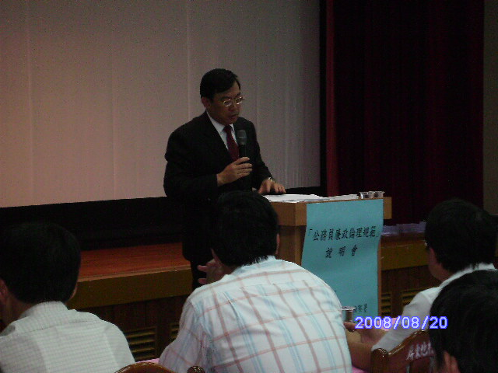
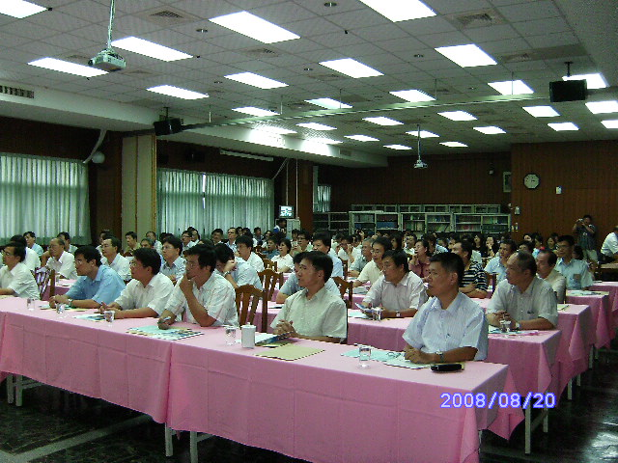
＊邢檢察長演講，博得滿堂喝采

